**إتحاد المجموعات**

**إعداد الطالب**

**إتحاد مجموعتين ( س , ص)**

**هي مجموعة العناصر التي تنتمي إلى س**

**أو تنتمي إلى ص أو إلى كليهما.**

**ويرمز لها بالرمز س U ص وتقرأ س إتحاد ص . ويمكن تمييزها بتظليلها بخطوط أو التظليل الكامل.**

**إتحاد المجموعات**

**إتحاد المجموعات**

**إذا كانت أ = { 2 , 3 , 4 } ب = { 2 , 3 , 6 , 7 }**

**أوجد أ U ب ومثل ذلك بشكل فن ؟**

**الحل : أ U ب = { 2 , 3 , 4 , 5 , 6 , 7 }**

**جميع الأرقام الموجودة في المجموعتين , ويدل على ذلك المنطقة المظللة بخطوط كاملة في الرسم ’ بينما منطقة التقاطع واضحة فهي مظللة بخطوط متقاطعة أفقيا وراسيا**

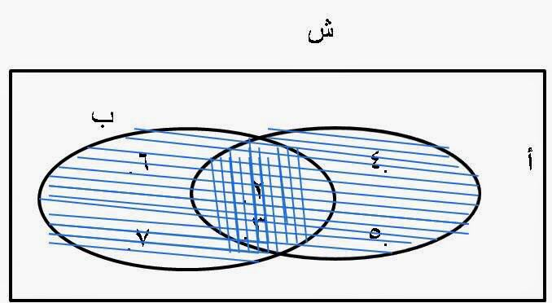

**تقاطع المجموعات**

**التقاطع أحد العمليات على المجموعات ومن الممكن أن نعرف تقاطع مجموعتين كالتالي :**

**تقاطع مجموعتين س و ص هي مجموعة كل العناصر التي تنتمي إلى س , وتنتمي إلى ص في آن واحد . ونرمز لها بالرمز**

**س ∩ ص , وتقرأ س تقاطع ص .**

**ويمكن أن نميز التقاطع بمنطقة مظللة في الرسم .**

**.**

**مثال :**

**إذا كانت أ= { 2 , 3 , 4 ,5 } ب= { 2 , 3 , 6 , 7}**

**أوجد أ ∩ ب ومثل ذلك بشكل فن ؟**

**الحل :**

**أ ∩ ب = { 2 , 3 }**

